تطوير المهام والاعتمادات وعروض الأسعار
توثيق التغييرات وطريقة العمل الجديدة
GESC · تطبيق gesc_app · الموقع gesc · 29 سبتمبر 2026

ملخص
تم تنفيذ الطلبات التسعة الخاصة بالمهام (Task) وعروض الأسعار، واختبارها على الموقع الفعلي في معاملة يتم التراجع عنها بالكامل، فلم تبقَ أي بيانات اختبار. النتيجة: 64 اختباراً ناجحاً من 64، و8 شاشات فُتحت في المتصفح دون أي خطأ JavaScript.
# | الطلب | ما تم تنفيذه
1 | مرفق على مستوى الصنف في عرض السعر | حقل «مرفق الصنف» في كل صف من أصناف عرض السعر، ينتقل تلقائياً لأمر البيع.
2 | المعاينة: عرض سعر تلقائي ثم Completed | «بدء العمل» يُنشئ عرض سعر مسودة بالبنود؛ تسجيل عرض السعر نهائياً (Submit) يُكمل المهمة تلقائياً.
3 | ملاحظات الاستشاري نص أو مرفق | حقل «ملف ملاحظات الاستشاري»؛ المطلوب نص أو ملف مع الكودين 2 و4.
4 | بوباب البنود المرفوضة مع Corrections Required | نافذة يحدد فيها مراقب الوثائق البنود المرفوضة وملاحظة الاستشاري على كل بند.
5 | مرفقات المكتب الفني على مستوى المهمة | جدول مرفقات للمهمة كلها؛ وجود ملف فيه يجعل مرفق كل بند اختيارياً.
6 | ملاحظات / وصف الصنف في بنود التنفيذ | «التوصيف» ظاهر لكل أنواع المهام وكعمود في الجدول، وينتقل لطلب المواد.
7 | لا طلب مواد في الاعتماد النهائي بدون مشروع | زر «طلب مواد» بعد اعتماد الاستشاري يشترط المشروع ومخزنه، والمشروع لا يتغير بعد الإرسال.
8 | نوعا مهام جديدان | «اعتماد الرسومات التفصيلية» و«اعتماد الحسابات الإنشائية» بنفس دورة اعتماد المواد وجدول ملفات بدل البنود.
9 | نوع المرفق كـ DocType | شاشة «نوع المرفق» تُضاف وتُعدَّل في أي وقت، مستخدمة في البنود والجداول ومرفقات عروض الأسعار.

وأثناء التحقق ظهرت مشكلتان خارج الطلبات وتم علاجهما (تفاصيلهما في قسم «ملاحظات مهمة»): الـ migrate كان يفشل بسبب إعداد التعليقات الخاصة، وأصناف المعاينة لم تكن مقيدة بأصناف البيع فكان عرض السعر سيفشل.

القرارات المتخذة
الطلبات كانت تحتاج قرارات في بعض التفاصيل؛ هذا ما اعتُمد ولماذا:
الموضوع | القرار | السبب
مرفق الصنف في عرض السعر | ملف واحد لكل صنف، وينتقل لأمر البيع | الملفات الإضافية مكانها جدول المرفقات العام الموجود؛ وفريق التنفيذ يرى رسم كل بند في أمر البيع.
إكمال المعاينة | إلغاء زر «تم التنفيذ» اليدوي بعد بدء العمل | المعاينة لا تُغلق إلا بعرض سعر مسجل نهائياً، فلا تضيع معاينة بلا عرض سعر.
العميل في المعاينة | إلزامي عند «تم المعاينة» ويُتحقق منه عند «بدء العمل» | عرض السعر يُنشأ باسم العميل؛ والمكتب الفني يستطيع استكماله في المهام القديمة.
كميات المعاينة | تُراجع قبل «بدء العمل»، وبعده تُستكمل في عرض السعر فقط | مصدر واحد للكميات والأسعار بعد بدء التسعير.
ملف ملاحظات الاستشاري | منفصل عن «الملف المختوم» | الملف المختوم إلزامي دائماً كإثبات للرد؛ الملاحظات قد تأتي في ملف مستقل.
الكود 3 | ملاحظات البنود تكفي، والملاحظات العامة اختيارية | الملاحظة على البند أدق من نص عام، ولا داعي لتكرارها.
بوباب البنود المرفوضة | للكود 3 فقط | الكود 4 رفض كامل للـ Submittal، والكود 2 اعتماد.
التعديل بعد الرفض | المكتب الفني يعدّل كل البنود، والمرفوض مُبرَز | التعديل قد يمس بنوداً أخرى، والإرسال التالي مراجعة كاملة جديدة (Rev).
مرفقات المهمة | جدول (الملف، نوع المرفق، ملاحظات) | أكثر من ملف (كتالوج، شهادات…) وبنفس شكل جدول الرسومات.
طلب المواد للـ Submittal | زر «طلب مواد» بعد الاعتماد، بتاريخ احتياج وكمية لكل مادة | اعتماد المادة لا يعني شراءها فوراً؛ الإنشاء التلقائي كان سيولّد طلبات شراء غير مطلوبة.
ترقيم الـ Submittal | MS للمواد، SD للرسومات، CALC للحسابات | مثال: PROJ-0020-SD-001، ويُعرف النوع من الرقم.
تقرير سجل الاعتمادات | تقرير واحد للأنواع الثلاثة بعمود وفلتر «النوع» | متابعة كل الاعتمادات مع الاستشاري في مكان واحد.
نوع المرفق | اختياري في بنود التنفيذ، إلزامي في جداول الملفات | في جداول الملفات النوع هو وصف الملف الأساسي.
قائمة أنواع مرفقات عرض السعر | تحوّلت لنفس شاشة «نوع المرفق» | قائمة واحدة تُدار من مكان واحد؛ القيم القديمة أُنشئت تلقائياً.

نوع المرفق
شاشة جديدة «نوع المرفق» (Attachment Type) فيها: اسم النوع، «معطّل»، ووصف. النوع المعطّل لا يظهر عند الاختيار ويبقى في المستندات القديمة. يمكن إضافة نوع جديد مباشرة من حقل الاختيار.
- الإضافة والتعديل: المكتب الفني، مراقب الوثائق، مدير المشاريع، مدير المبيعات، System Manager.
- القراءة فقط: مهندس الموقع، مستخدمو المشاريع والمبيعات.
- القائمة المبدئية: Data Sheet، كتالوج، شهادة مطابقة / منشأ، صورة عينة، مواصفات فنية، رسم تنفيذي (Shop Drawing)، مذكرة حسابية، بالإضافة لأنواع عروض الأسعار السابقة (مخطط / رسم هندسي، جدول الكميات (BOQ)، صور الموقع، إثبات هوية، أخرى).
- أين يُستخدم: عمود «نوع المرفق» في بنود التنفيذ (بجوار مرفق المكتب الفني)، جداول الرسومات والحسابات ومرفقات المهمة، وجدول مرفقات عرض السعر.

بنود التنفيذ
- التوصيف أصبح ظاهراً في كل أنواع المهام وكعمود في الجدول، ومعه «التوصيف من المكتبة». وعند إنشاء طلب المواد يُكتب التوصيف كوصف للصنف ليعرف المشتريات المطلوب بالضبط.
- نوع المرفق عمود جديد بجوار «مرفقات المكتب الفني»، ويعدّله المكتب الفني.
- أعمدة الجدول تتغير حسب نوع المهمة: المعاينة تُظهر مرفق مهندس الموقع، واعتماد المواد يُظهر «مرفوض» ونوع المرفق.

اعتماد المواد (Material Submittal)

مرفقات المكتب الفني على مستوى المهمة
قسم جديد تحت بنود التنفيذ فيه جدول (المرفق، نوع المرفق، ملاحظات). عند «إرسال للاستشاري»:
- لو في الجدول ملف واحد على الأقل، يصبح مرفق المكتب الفني في كل بند اختيارياً.
- لو الجدول فارغ، يلزم مرفق لكل البنود كما كان (الرسالة تذكر أرقام البنود الناقصة).
- الجدول يُعدَّل أثناء الإعداد فقط (مفتوحة / جاري العمل)، وكل ملف يُسجَّل في «سجل المستندات».
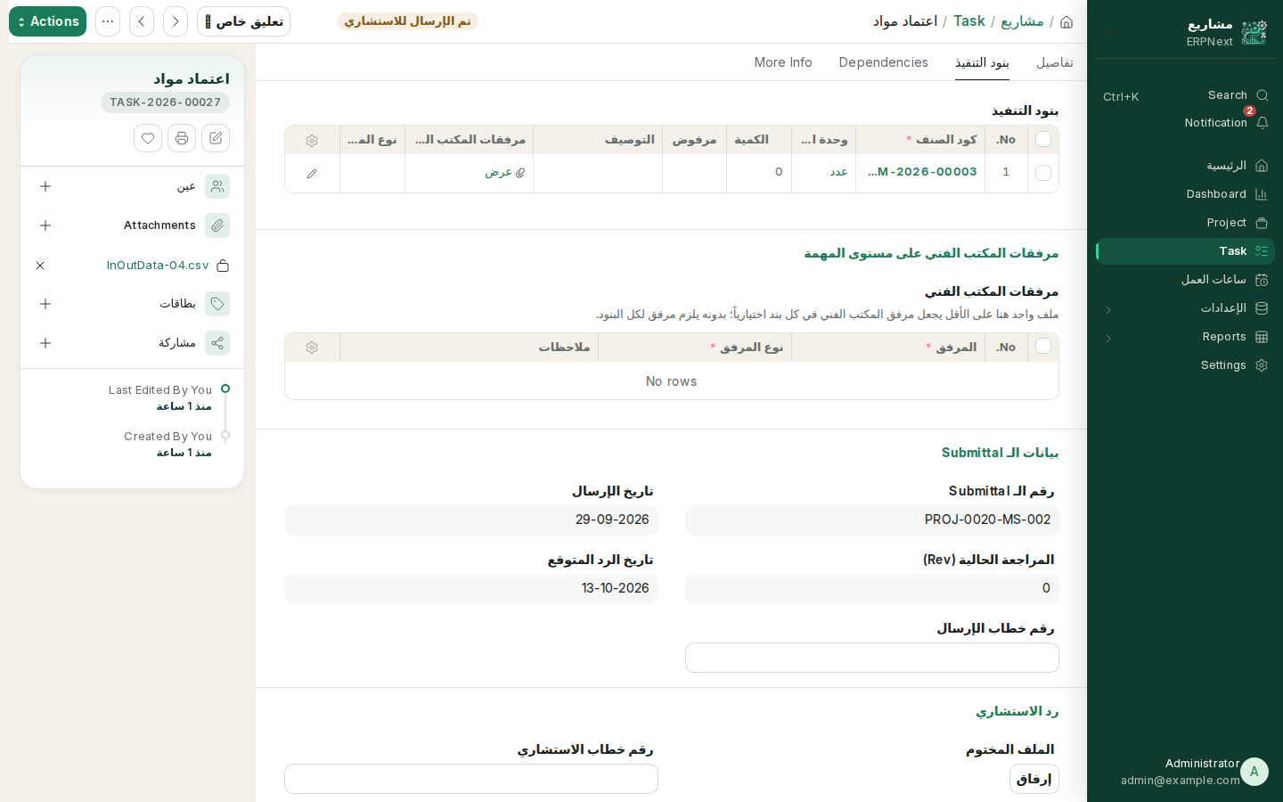
بنود التنفيذ بأعمدتها الجديدة وجدول مرفقات المكتب الفني على مستوى المهمة

رد الاستشاري: نص أو ملف
في قسم «رد الاستشاري» أُضيف «ملف ملاحظات الاستشاري» بجوار «ملاحظات الاستشاري»:
الكود | المطلوب من مراقب الوثائق
1 · Approved | الملف المختوم وتاريخ الرد.
2 · Approved with Comments | الملف المختوم والتاريخ + ملاحظات نصية أو ملف ملاحظات. الـ ToDo المرسل للتنفيذ والعمليات يحوي النص ورابط الملف.
3 · Rejected – Corrections Required | الملف المختوم والتاريخ + تحديد البنود المرفوضة وملاحظة لكل بند (الملاحظات العامة اختيارية).
4 · Rejected – Rework Required | الملف المختوم والتاريخ + ملاحظات نصية أو ملف ملاحظات. الـ ToDo لمديري المشاريع يحوي الرابط.

الملف يُحفظ في «سجل المراجعات» مع كل Rev.

البنود المرفوضة (الكود 3)
عند اختيار «رد: Rejected – Corrections Required» تظهر نافذة ببنود الـ Submittal: يعلّم مراقب الوثائق «مرفوض» ويكتب ملاحظة الاستشاري لكل بند مرفوض، ثم «تسجيل الرد».
- لازم بند مرفوض واحد على الأقل، ولكل بند مرفوض ملاحظة.
- البنود المرفوضة تظهر في الجدول («مرفوض» + «ملاحظات الاستشاري على البند»)، ورسالة أعلى المهمة للمكتب الفني بأرقامها طوال التعديل.
- يُحفظ ملخص «البنود المرفوضة وملاحظاتها» في سجل المراجعات، وتُمسح العلامات تلقائياً عند إعادة الإرسال (Rev جديد).
- علامات الرفض لا يغيرها إلا مراقب الوثائق وهو يسجل رد الاستشاري.
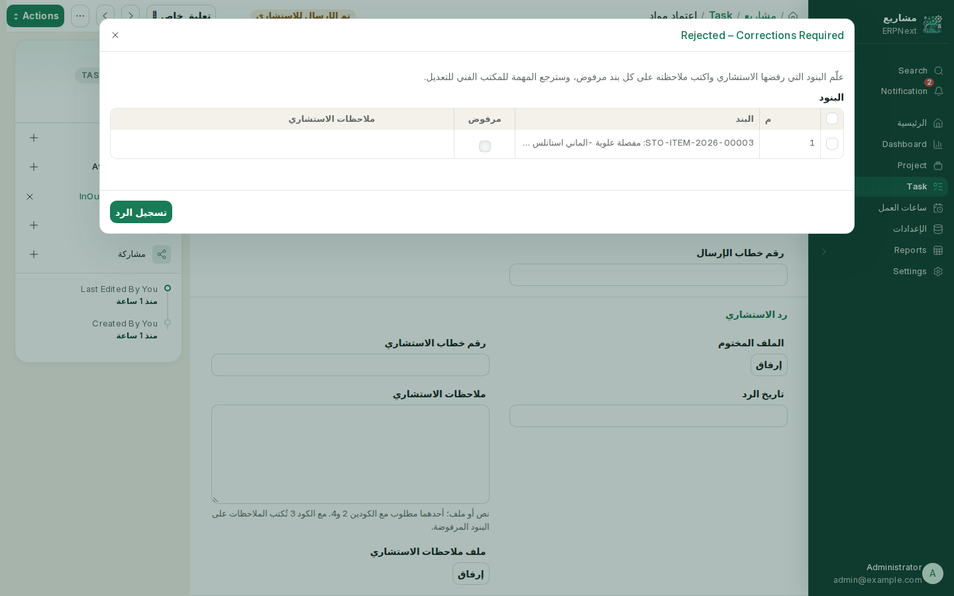
نافذة تحديد البنود المرفوضة مع الكود 3

طلب المواد بعد الاعتماد
بعد رد الاستشاري بـ Approved أو Approved with Comments يظهر في Create ← «طلب مواد»:
- تاريخ الاحتياج (لا يكون في الماضي).
- الكمية المطلوبة الآن لكل مادة؛ المادة بكمية صفر لا تدخل الطلب.
- يُنشأ طلب شراء معتمد (Submitted) على مخزن المشروع، بالتوصيف المكتوب في البند، ويُربط بالمهمة ويظهر في «Connections».
الشروط: المهمة مربوطة بمشروع له مخزن مشروع، وطلب مواد واحد لكل Submittal. متاح لمهندس الموقع، المكتب الفني، مدير المشاريع، ومن له صلاحية إنشاء طلب مواد.
المشروع: مطلوب قبل الإرسال للاستشاري كما كان، ولا يمكن الآن تغييره أو حذفه بعد الإرسال (رقم الـ Submittal مبني عليه وطلب المواد يُصرف على مخزنه).
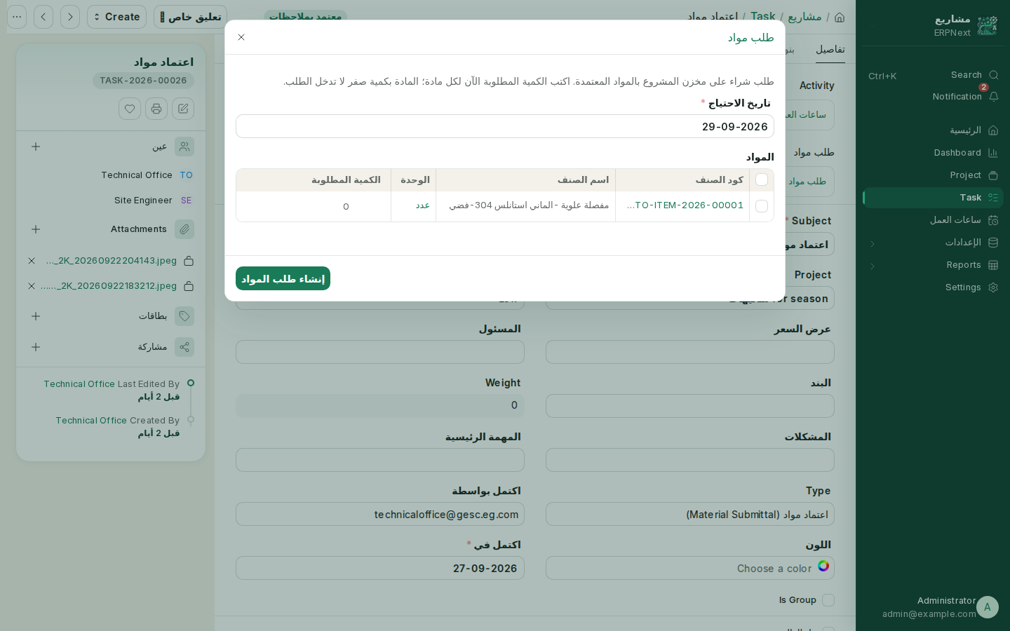
نافذة طلب المواد من اعتماد مواد معتمد

اعتماد الرسومات التفصيلية والحسابات الإنشائية
نوعا مهام جديدان بمربع اختيار في «نوع المهمة» (Task Type)، وتم إنشاؤهما: «اعتماد الرسومات التفصيلية (Shop Drawings)» و«اعتماد الحسابات الإنشائية (Calculation)».
- نفس دورة اعتماد المواد تماماً: الحالات والأدوار والأكواد الأربعة وسجل المراجعات والـ ToDos وتنبيه تأخر الرد وقرار الإدارة.
- بدل بنود التنفيذ: «جدول الرسومات» أو «جدول الحسابات الإنشائية» (المرفق، نوع المرفق، ملاحظات)، واسم التبويب يتغير إلى «الرسومات» أو «الحسابات الإنشائية».
- الجدول يكتبه المكتب الفني أثناء الإعداد، ولازم ملف واحد على الأقل قبل الإرسال.
- الرفض على مستوى الصف (الكود 3) وملف ملاحظات الاستشاري يعملان هنا أيضاً.
- الترقيم: PROJ-xxxx-SD-001 للرسومات، PROJ-xxxx-CALC-001 للحسابات. لا يوجد طلب مواد لهذين النوعين.
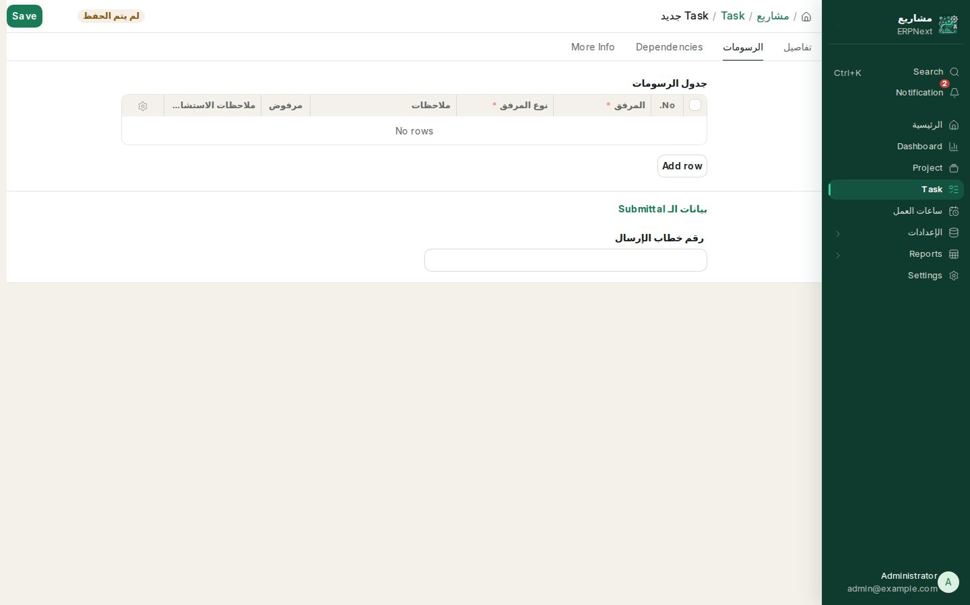
مهمة اعتماد رسومات تفصيلية: تبويب «الرسومات» وجدول الرسومات

مراحل الاعتماد (للأنواع الثلاثة)
من حالة | الإجراء | مَن | إلى / الشرط
مفتوحة | بدء العمل | المكتب الفني | جاري العمل
جاري العمل | إرسال للاستشاري | المكتب الفني | تم الإرسال للاستشاري  مشروع + بنود/ملفات
تم الإرسال للاستشاري | رد: Approved | مراقب الوثائق | معتمد
تم الإرسال للاستشاري | رد: Approved with Comments | مراقب الوثائق | معتمد بملاحظات  نص أو ملف ملاحظات
تم الإرسال للاستشاري | رد: Rejected – Corrections Required | مراقب الوثائق | مرفوض – تعديلات مطلوبة  نافذة البنود المرفوضة
تم الإرسال للاستشاري | رد: Rejected – Rework Required | مراقب الوثائق | مرفوض – إعادة عمل  نص أو ملف ملاحظات
مرفوض – تعديلات مطلوبة | بدء التعديل | المكتب الفني | جاري العمل
مرفوض – إعادة عمل | إعادة التقديم / إلغاء | مدير المشاريع | جاري العمل / ملغي  قرار الإدارة
معتمد / معتمد بملاحظات | Create ← طلب مواد | الموقع / المكتب الفني / مدير المشاريع | طلب مواد (اعتماد المواد فقط)

المعاينة وعرض السعر التلقائي
من حالة | الإجراء | مَن | ما يحدث
مفتوحة | تم المعاينة | مهندس الموقع | تم المعاينة  مرفق وتوصيف لكل بند + اسم المشروع + العميل + أصناف بيع
تم المعاينة | بدء العمل | المكتب الفني | جاري العمل + عرض سعر مسودة  كمية أكبر من صفر لكل بند
جاري العمل | تسجيل عرض السعر نهائياً (Submit) | المبيعات بعد اعتماد عرض السعر | تم التنفيذ + Completed تلقائياً

- عرض السعر المسودة يحوي: العميل، بيانات الموقع، الأصناف بالكميات والتوصيف، صور الموقع في جدول المرفقات، وملف المكتب الفني لكل بند في «مرفق الصنف».
- قبل «بدء العمل» يراجع المكتب الفني الكميات في المهمة (الكمية المبدئية لمهندس الموقع تُنقل تلقائياً)؛ بعده تُقفل البنود وتُستكمل الكميات والأسعار والمرفقات في عرض السعر، وتظهر رسالة أعلى المهمة برقم عرض السعر.
- زر «تم التنفيذ» اليدوي أُلغي للمعاينة. عند تسجيل عرض السعر نهائياً تصبح المهمة Completed، ويُسجل تاريخ الإكمال، وتُغلق مهامها المسندة، ويُضاف تعليق في سجلها.
- لو حُذفت المسودة، زر Create ← «عرض سعر» يُنشئها من جديد. الملاحق (Addendum) لا تُعتبر عرض سعر المعاينة ولا تغلقها.
- أصناف المعاينة أصبحت مقيدة بأصناف البيع (Is Sales Item)، لأن عرض السعر لا يقبل غيرها.

مرفق الصنف في عرض السعر
عمود «مرفق الصنف» في جدول أصناف عرض السعر يُرفع منه ملف لكل صنف ويظهر كرابط «عرض»، وينتقل تلقائياً إلى أمر البيع (داخل صف الصنف). جدول المرفقات العام يبقى كما هو للملفات الإضافية.
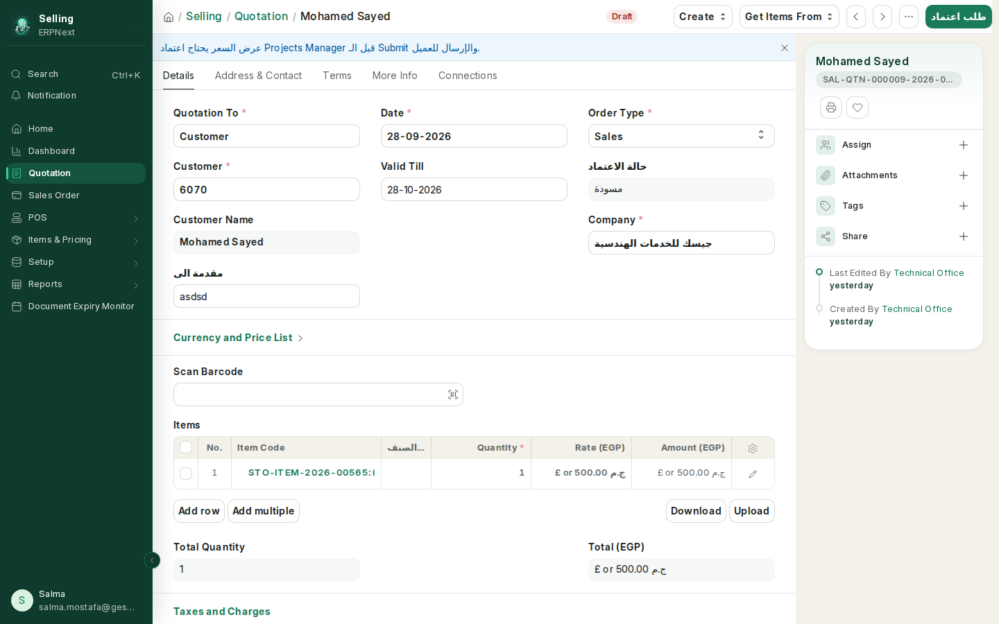
عمود «مرفق الصنف» في أصناف عرض السعر

تقرير سجل الاعتمادات
تقرير Material Submittal Log يعرض الآن الأنواع الثلاثة، بعمود «النوع» (مواد / رسومات تفصيلية / حسابات إنشائية) وفلتر له، وعمود «المواد / الملفات» يعرض نوع كل رسم وملاحظته.

ملاحظات مهمة للتشغيل
أصناف البيع: 5 أصناف فقط في النظام معلّمة «Is Sales Item». أي صنف سيُسعَّر في معاينة يجب تفعيل «Is Sales Item» له من شاشة الصنف، وإلا لن يظهر في اختيار أصناف المعاينة.

حساب Administrator: له إعداد أعمدة محفوظ لجدول أصناف عرض السعر (من 12/9)، لذلك لا يظهر له عمود «مرفق الصنف». يُضاف من ⚙ أعلى الجدول ← Configure Columns. باقي المستخدمين يرونه تلقائياً.

إصلاح الـ migrate: كان كل migrate يفشل برسالة «نوع المستند Task مكرر» لأن إعداد التعليقات الخاصة كان يضيف Task مرة أخرى كل مرة. تم إصلاح الفحص في private_comments.py دون تغيير أي إعداد.

ملاحظة للمستقبل (لم تُغيَّر): لو اختير «التوصيف من المكتبة» ثم عُدّل النص يدوياً في المهمة، فعرض السعر يُرجع نص المكتبة لأن هذا سلوك ميزة وصف البند الحالي في كل المستندات.

- المهام القديمة مستمرة كما هي: TASK-2026-00026 و00027 (اعتماد مواد) تم حفظهما في الاختبار دون مشاكل، والمعاينة TASK-2026-00025 المكتملة يمكن إنشاء عرض سعرها من زر «عرض سعر» مع اختيار العميل في عرض السعر (غير مسجل في المعاينة).
- نسخة احتياطية قبل التطبيق: sites/gesc/private/backups/20260929_144707-gesc-database.sql.gz
- التعديلات في gesc_app غير مسجلة في git بعد. يوجد تعديل سابق في quotation_approval.js غير متعلق بهذا العمل.

التحقق
كل الاختبارات نُفذت على الموقع gesc بمستخدمين حقيقيين بأدوارهم (المكتب الفني / مراقب الوثائق، مهندس الموقع، المبيعات) داخل معاملة تم التراجع عنها بالكامل.
المجال | عدد الاختبارات | أمثلة
اعتماد المواد | 23 | مرفقات المهمة، الكود 3 بالبنود، الكود 2 بملف فقط، قفل المشروع، طلب المواد بالكمية والتوصيف، منع التكرار والصلاحيات
اعتماد الرسومات | 10 | جدول فارغ مرفوض، ترقيم SD، قفل الجدول، رفض صف، الكود 4 و ToDo الإدارة
اعتماد الحسابات | 7 | ترقيم CALC، سجل المستندات، رفض صف
المعاينة وعرض السعر | 14 | العميل وأصناف البيع، إنشاء المسودة بالكميات والمرفقات، قفل البنود، الإكمال عند Submit
عدم تأثر القديم | 6 | مهمة «أعمال تنفيذ بنود» حتى طلب المواد، حفظ مهام اعتماد قديمة، أنواع مرفقات عروض الأسعار القديمة
نوع المهمة والتقرير | 4 | منع نوعين في نوع مهمة واحد، التقرير بالأنواع والفلتر

واجهة المستخدم: فُتحت شاشات اعتماد المواد، نافذة الكود 3، نافذة طلب المواد، مهمة رسومات جديدة (دون حفظ)، عرض السعر، شاشة أنواع المرفقات، والتقرير — دون أي خطأ JavaScript.

ملحق فني

الإضافات
المكان | الإضافة
DocType جديد | Attachment Type (نوع المرفق)، Task Submittal Attachment (صفوف الملفات)
Task Type | custom_is_drawing_submittal، custom_is_calculation_submittal
Task | custom_drawings، custom_calculations، custom_technical_office_attachments (مستوى صلاحية 1)، custom_response_comments_file، وحقلا النوعين الجديدين
Task Execution Item | attachment_type، consultant_notes، والتوصيف ظاهر لكل الأنواع
Task Submittal Revision | response_comments_file، rejected_items
Quotation Item / Sales Order Item | custom_attachment (مرفق الصنف)
Quotation Attachment | attachment_type أصبح Link إلى Attachment Type
Workflow «تنفيذ بنود المهام» | شروط الـ Submittal تشمل الأنواع الثلاثة؛ حُذف انتقال «تم التنفيذ» اليدوي للمعاينة
Hooks | Quotation on_submit ← complete_inspection؛ لوحة المهمة تعرض Material Request

الملفات المعدّلة
- gesc_app/gesc_app/task_execution.py، material_submittal.py، task_execution_setup.py
- gesc_app/public/js/task_execution.js، quotation.js
- report/material_submittal_log (py و js)، task_dashboard.py، quotation_addendum.py، private_comments.py، hooks.py
- doctype: task_execution_item، task_submittal_revision، quotation_attachment، attachment_type (جديد)، task_submittal_attachment (جديد)
التطبيق على أي موقع آخر: bench --site <site> migrate، والإعداد (الحقول، الأنواع، الـ Workflow، الصلاحيات، أنواع المرفقات) يُنفذ تلقائياً بعده.

